説明・同意文書 緊急版

「新潟県内における急性肝障害診療ネットワークの構築と
急性肝障害の成因と予後に関する 後方視的および前方視的観察研究」

研究代表者： 寺井崇二
新潟大学大学院医歯学総合研究科 消化器内科学分野 教授
〒951-8510 新潟市中央区旭町通1-757
TEL： 025-227-2207 （内線 2207）
FAX： 025-227-0776
E-mail： terais@med.niigata-u.ac.jp

第 1 版 2015 年 6 月 19日作成

患者さんへ

1. あなたの病気について
肝臓は余力が大きい臓器ですので，少しくらい障害を受けても症状は出ませんが，程度が強いと疲れなどの症状が出たり，黄疸になることもあり，さらに強い障害の場合には，意識を失ったり，命に関わることもあります。ですので，肝臓の障害が検査で検知された場合には，その程度を早目に評価して，見通しを定めることが大切です。
あなたの血液検査を拝見すると，肝臓に障害が見られていますので，次の段階としてその程度を評価する必要があります。

2. 臨床研究への参加のお願い
新潟大学消化器内科学分野では，急性の肝障害の重症度をいち早く診断し，治療方針を決めるための支援を行っていると同時に，その診断方法に関する研究を行っています。そこで，あなたの臨床データ（年齢や血液検査データなど）を新潟大学に送って，重症度を評価してもらい，治療法の助言をもらうと同時に，治療方法，回復の度合いなどのデータと一緒に登録して研究に役立ててもらうのが目的です。

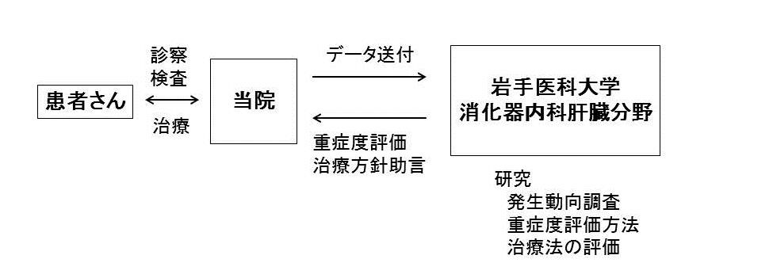
新潟大学
消化器内科学分野

3. 研究の内容
新潟大学では，寄せられたデータを解析して，新潟県内の肝障害の動向を調べたり，よりよい重症度評価方法，有効な治療法の開発 に繋げる研究をしています。あなたのデータはその研究にも使われる予定です．また，集計されたデータは，他の研究機関との共同研 究にも提供される可能性がありますが，その際は，あなたの個人情 報は伏せられた状態（連結可能匿名化）で提供されます。もし，データを新潟大学に送ることあるいは研究に使われることに同意でき ない場合には，お申し出下さい。
同意しないからといって，当院での診療に不利益が生じることは 一切ございません。また，同意は後からでも撤回できますので，添 付用紙（同意撤回書）を用いてお申し出下さい。

4. 研究に関するお問い合わせ先
本研究の研究計画や研究方法についての資料も，ご希望に応じて提供することが可能です。お気軽に連絡担当者までお寄せください．

【この研究の内容や進展に関する問い合わせ窓口】
研究責任者： 寺井 崇二 （てらい しゅうじ）
連絡担当者： 山際 訓 （やまぎわ さとし）

新潟大学大学院医歯学総合研究科 消化器内科学分野
〒951-8510 新潟市中央区旭町通1-757
電話： 025-227-2207 内線 2207 ファックス：025-227-0776
電子メール：syamagi@med.niigata-u.ac.jp

同 意 撤 回 書

新潟大学医歯学総合病院長 殿

研究課題 「新潟県内における急性肝障害診療ネットワークの構築と急性肝障害の成因と予後に関する後方視的および前方視的観察研究」
私は、上記研究（臨床研究）への参加にあたり、説明文書の記載事項につい て説明を受け同意しましたが、同意の是非について再度検討した結果、同意を 撤回いたします。

平成 年 月 日

氏名（研究参加者本人または代諾者）（自署）＿＿＿＿＿＿＿＿＿＿＿＿＿＿＿

（代諾者の場合は、本人との関係）＿＿＿＿＿＿＿＿＿＿＿＿＿＿＿

